Виховний захід

КРАСА ЛЮДИНИ У ЇЇ ТАЛАНТІ

Вчитель ЗОШ №11
Горошко Н.М.

Вчитель: Талант! Упродовж багатьох сторіч людина шукає відповіді на запитання: що таке талант? Яку людину можна назвати талановитою? Про ту людину, чий дар явно перевищує здібності більшості людей, кажуть обдарована. якщо цей дар підкріплений значними результатами, перед нами – талант. Корінь слова «обдарованість» - «дар», а це те, що наділено природою. Чи можна заздалегідь передбачити чиюсь обдарованість, угадати майбутні досягнення людини? На думку про незвичайний дар наводять дуже ранні та яскраві вияви здібностей В.Моцарта, Ф.Шуберта, М.Мусоргського, В.Гюго та ін. Трапляється й таке, що люди, які не виявляли ніяких здібностей у дитинстві, іноді їх називали і нездарами, досягали у дорослому житті видатних успіхів. Приміром, Альберт Ейнштейн у школі вважався, якщо сказати сучасною мовою – учнем із початковим рівнем навчальних досягнень Тож якщо чогось ще з дитинства прагнути, розвивати свої здібності, наполегливо працювати, можна перерости у творчу особистість. Часто талант, обдаровання доводиться виявляти і розвивати. Тож талант – це і дар Божий і наполеглива праця. А головне, дорогі діти, не забувайте, що завжди слід залишатися людиною, особистістю. Я свято вірю в ваші успіхи. Думаю, що настав час показати вам свої таланти.
Ведучий. Сьогодні, у час, коли сонце шле свої промені, осяваючи щасливі, привітні усмішки...
Ведуча. Коли дерева одягаються у зелене вбрання...
Ведучий. Коли навколо квітнуть тюльпани...
Ведуча. Коли яскраві усмішки дарують нам, перші квіти...
Ведучий. І весна крокує впевненою ходою…
Ведуча. Сама природа надихає нас на творчість.  Ведучий.  Спішіть до нас, друзі, спішіть,  Утому скиньте з пліч своїх.  Вас ждуть сьогодні відкриття  Усмішка й радісне життя. | 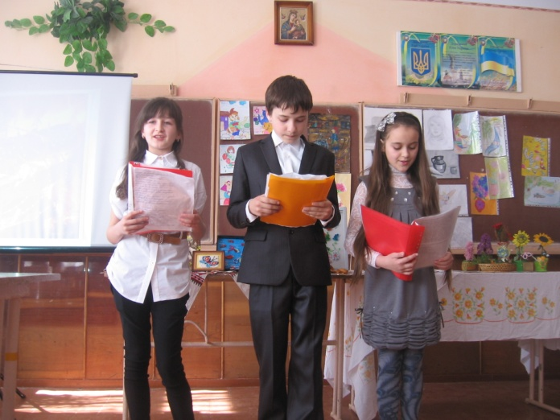

Ведуча.
А зараз починаймо,
Настав жаданий час —
І ваші щирі вміння
Хай подивують нас.
Ведучий. Ми сьогодні зібралися в нашій залі, щоб продемонструвати свої таланти. І кожен приніс із собою неоціненний скарб — любов до поетичного слова, музики, образотворчого і декоративного мистецтва,спорту. А ще — доброзичливість у серці, бажання творити. Тож подаруємо одне одному мить насолоди від спілкування.
Ведуча.: Поезія… Як багато змісту ми вкладаємо в це коротеньке слово. Скільки емоцій і почуттів викликає воно в наших душах. Поезія розвиває, виховує емоції. У вірші може бути прекрасним навіть одне слово.
Власні вірші зачитує учениця нашого класу Гуменюк Мар´яна.
Ведучий.
Свіча горить, горить і не згасає,
І наші душі сповнює теплом.
Свіча горить, горить і не згасає —
Вже щастя птах торкає нас крилом.
Ведуча. Проходять роки і століття, змінюються традиції і звичаї, але таємниче мерехтіння поетичної свічки навіює незвичайний, особливий стан душі, романтичний, життєствердний. Зустрічайте і ученицю нашого класу Хому Юлію з поезією »Русалка» Т.Г. Шевченка.
Ведучий. Музико, ти прекрасна, ти саме життя. Музика! Вона була і залишається вічною супутницею життя людини.  Ведуча. В роботі вона надає сили, в походах знімає втому, в сумну хвилину вона співзвучна настрою, в часи веселощів примушує людину співати й танцювати.  Ведучий. Цієї думки притримується і наступний наш учасник, Кордяк Ігор. Він грає на гітарі,водночас любить. Вітайте його | 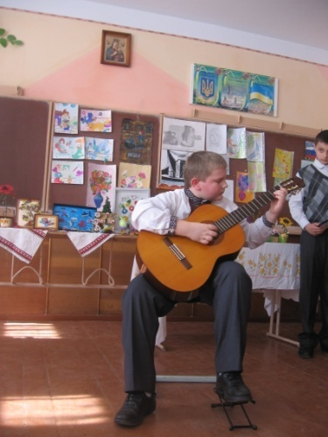

Ведуча. І ще з давніх-давен люди знали, що ніжна мелодія добре впливає на настрій людини. Сучасні медичні експерименти встановили факт благодійного впливу музики на процес видужування людини. Дивний і поки-що нерозгаданий вплив має музика на серцево-судинну систему. Так, наприклад, звуки флейти і кларнета поліпшують кровообіг. Спокійна, повільна музика інколи ефективно знижує кров’яний тиск.  Про це знає і учениця нашого. класу Братусь Вікторія. Вона грає на скрипці, любить малювати,читати. А виконає нам… | 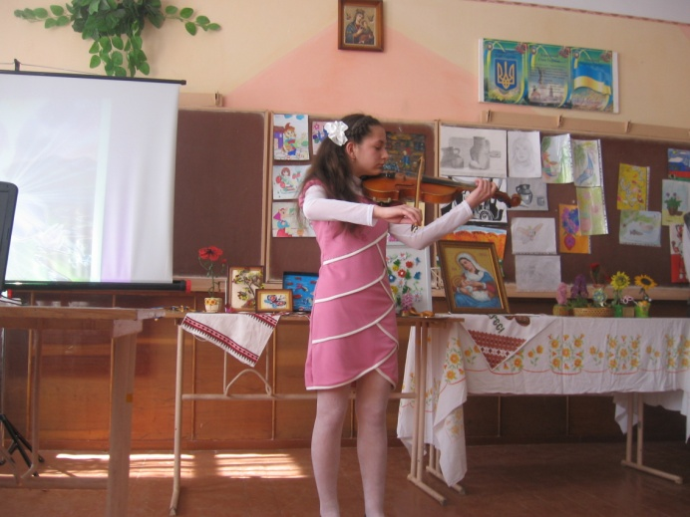
Ведучий. Кожен обирає заняття, вид мистецтва, захоплення,яке припадає йому до душі. Яскравий паросток захопленості , що з´явився в дитинстві, може стати справою всього життя, перерости у професію, освітити життя людини високою пристрастю інтелектуального зростання.
Про своє захоплення бісероплетінням розкажуть Куриляк Діана, Романів Настя
Ведуча. Захоплення кожен вибирає за своїм уподобанням. І по тому, що тебе цікавить, можна зрозуміти, як іриси виховуєш у собі. Спорт — одне з найцікавіших і найкорисніших захоплень, він є засобом вияву фізичної досконалості, мужності і краси. У спорті ми пізнаємо радість фізичного самоутвердження, хвилювання боротьби за першість, щастя перемоги. Про нам розкажуть Буховець Саша,Кальваровська Діана, Гуменюк Мар’яна, Барановський Іван і Берекета Вадим  Ведучий. Людина на землі не може просто існувати, бути пустоцвітом. А навпаки — мріяти, старатися робити так, щоб мрії здійснювалися. Бо той, хто прагне до досягнення своєї мети, досягає її. Надзвичайно цікавим захопленням є комп’ютерне моделювання, про яке розкаже ерудована, красива, привітна учениця нашого класу Шимків Люда. | 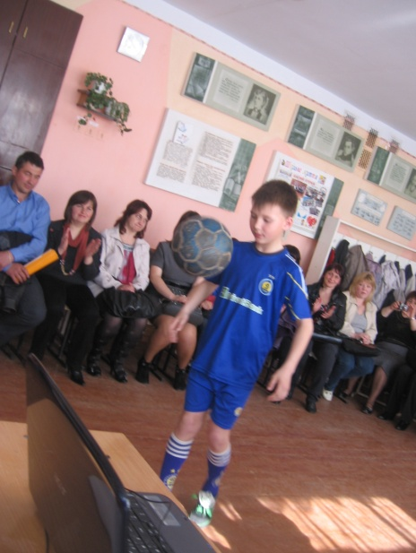  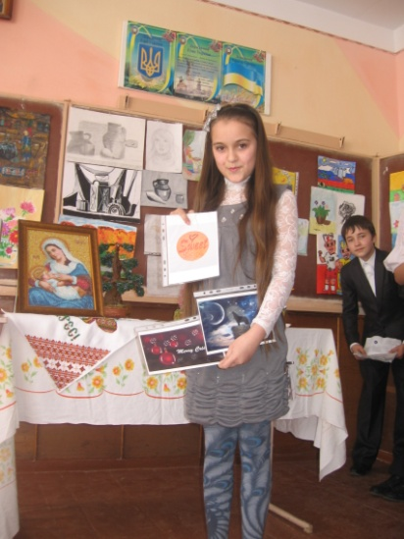

Ведуча. У тих, хто захоплюється малюванням розширюється кругозір. Бо можна побачити світ сірим, буденним, а можна — у всіх кольорах веселки. Потрібно вчитися бачити і відчувати справжню красу, і тільки тоді можна збагнути наскільки змістовнішим стане життя. Сьогодні познайомлять нас зі своїми малюнками… працюючи над ними, вони намагались вкласти свою душу.
Ведучий.
Незабутнє — забудеться,
Неможливе — не здійсниться,
Найчистіше — забрудниться,
Тільки пісня залишиться.
Зустрічайте ученицю нашого. класу Єгорову Світлану. Вона любить співати, дивитися телевізор, проводити час із друзями. І виконає для нас пісню «Весною яблуні зацвітуть»…
Ведуча. Якось Господь Бог вирішив наділити дітей світу талантами. Французи вибрали елегантність і красу, угорці — любов до господарювання, німці — дисципліну і порядок. Росіяни вибрали владу, поляки — талант торгувати, італійці одержали хист до музики. Україні ж Господь Бог дав неоціненний скарб, який прославив нас і наш народ на цілий світ, — пісню. З тих давніх часів український народ і в горі, і в радощах знаходить собі втіху в пісні.

Ведучий.  Не цурайся пісні, яку чув од мами,  Не згуби — то мова прадідів твоїх.  Бо зректися пісні, що цвіла віками, —  Мов забуть народ свій назавжди.  Ведуча. Зараз вийдуть Учні…  Вони люблять співати, танцювати. Вітайтеі їх! | 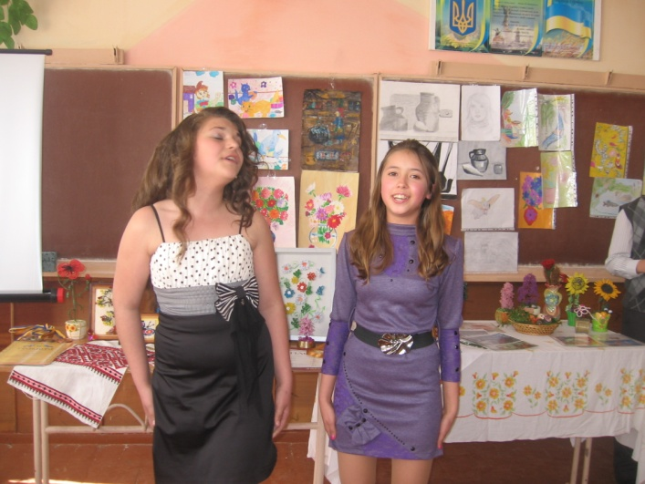
Ведучий. Зустріч добігла до кінця. Ми вдячні всім за співпрацю, взаєморозуміння. Переконаний, сьогодні ви ще більше впевнились у тому, що тільки прагнення до гармонії може стати умовою розвитку особистості зокрема, й усього людства в цілому.
Ведуча. Наша розмова завершена. Нехай тепло зустрічі ще довго зігріває ваші душі. «Кожна людина — це цілий світ». І тільки сила мистецтва дає нам змогу пізнати ці світи.
Ведучий.
Ми бажаєм, щоб лунало
Більше радісних пісень.
Найщиріше вам бажаєм
Жити в дружбі кожен день.
Ведуча.
Перед тим, як промовляти:
«Друзі, до побачення», —
Хочем кілька слів сказати,
Що для вас призначені!
Ведучий.
Від всіх прийміть вітання й найщиріші побажання!
Веселих усмішок — якнайбільше!
Дружніх слів — сто порцій!
Душевного тепла — повні пригорщі!
Ведуча.
Відваги — обов´язково, працелюбності — неодмінно!
Сварок, бійок, вередувань — ні грама!
До цього додати солодких снів і солодких мрій,
Миру, щастя, радості і гарних оцінок!

